Лабораторная работа 1

Подготовка рабочего пространства

Ланцова Яна Игоревна

Содержание

# 1 Цель работы

Приобрести практические навыки работы с системой управления версиями Git.

# 2 Выполнение лабораторной работы

Создадим репозиторий на гитхабе, чтобы выкладывать туда свои лабораторные работы (рис. [**fig:001?**]).

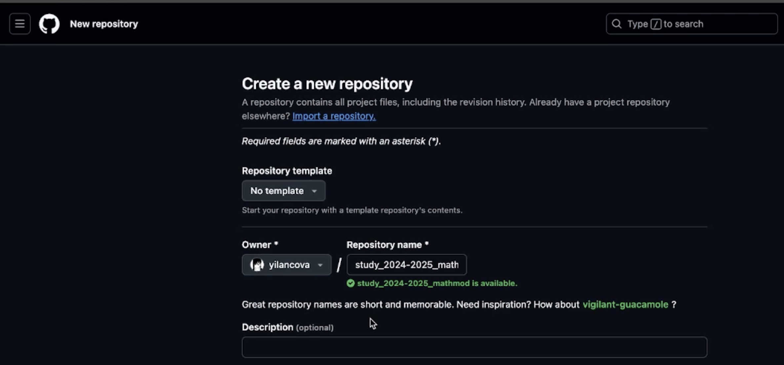

создание репозиторий

Склонируем созданный репозиторий(рис. [**fig:002?**]).



команда git clone

Создадим структуру реопзитория (рис. [**fig:003?**]):

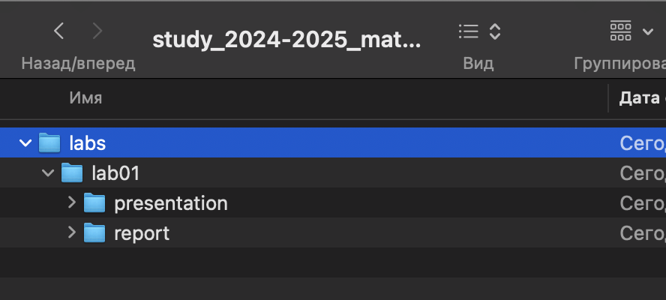

структура

Создадим ветку main, добавим созданные папки в commit, отправим изменения на удаленный репозиторий (рис. [**fig:004?**]).

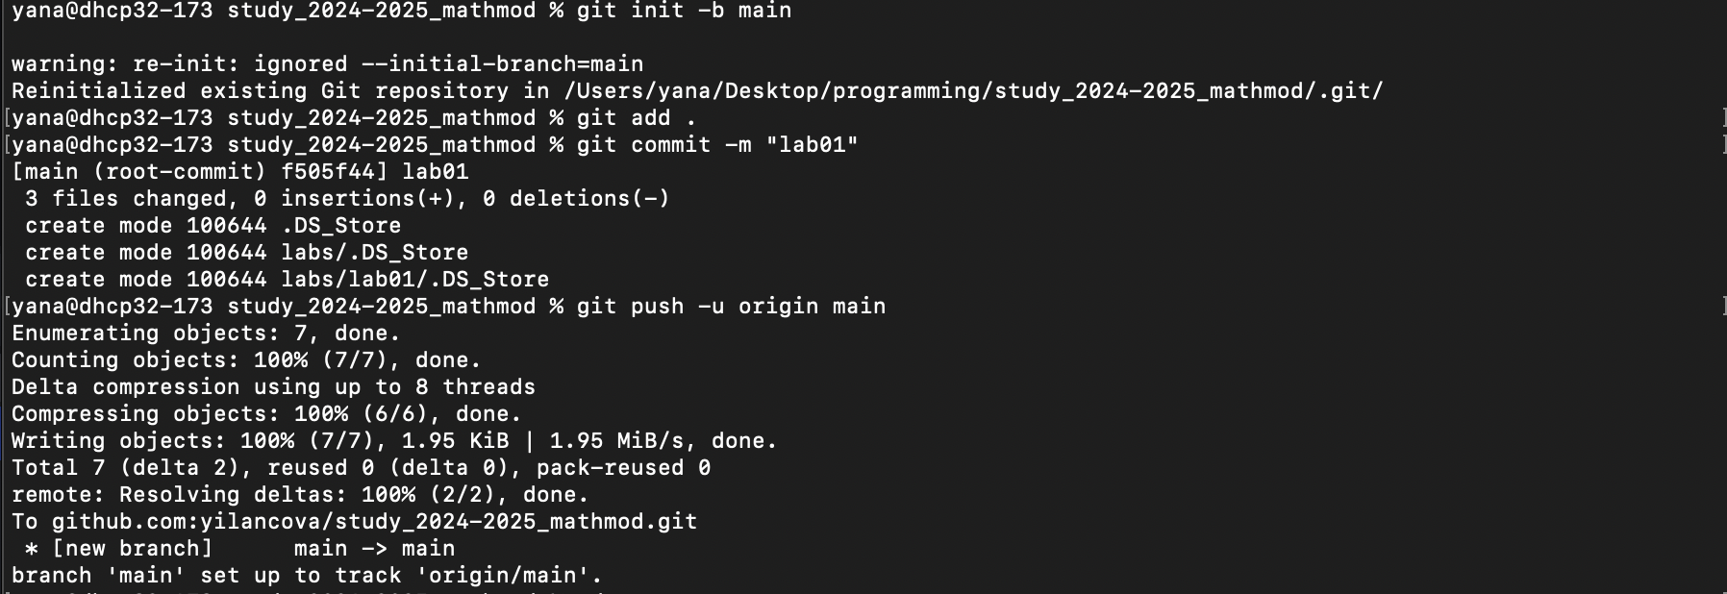

передадим изменения на удаленный репозиторий

Проверим изменения на github (рис. [**fig:005?**]).

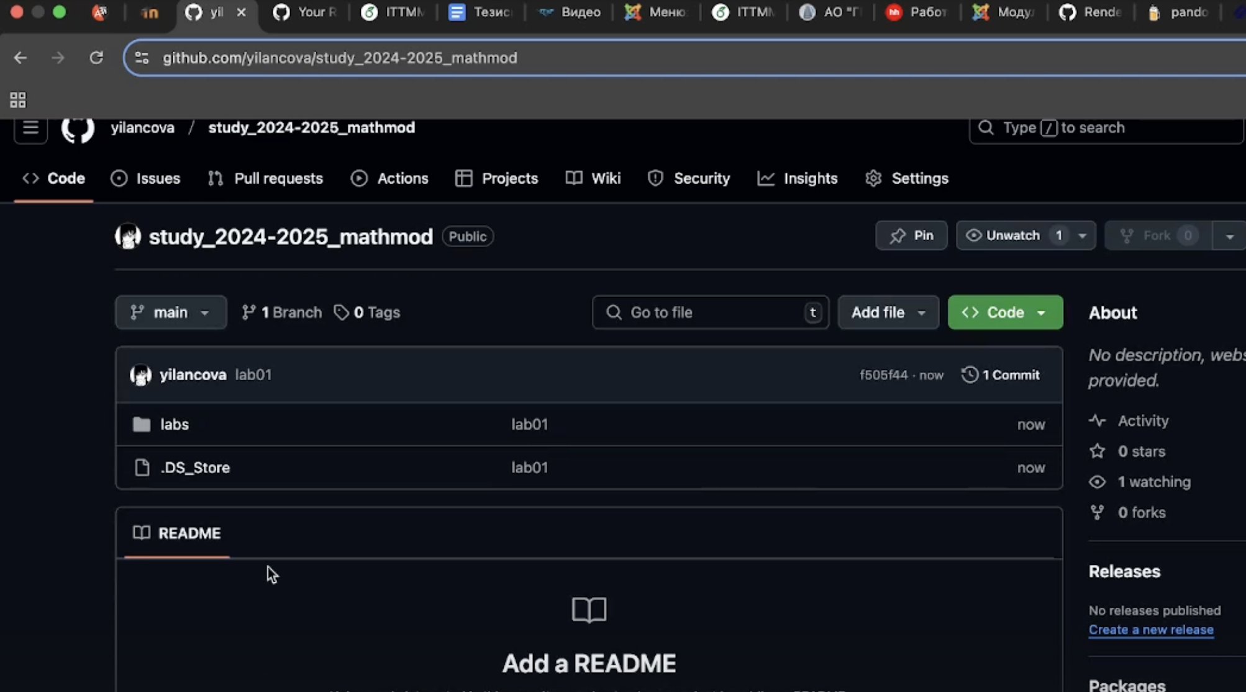

все изменения применились

# 3 Выводы

В процессе выполнения данной лабораторной работы я приобрела практические навыки работы с Git.